ПОЯСНИТЕЛЬНАЯ ЗАПИСКА
Рабочая программа по математике для 4 класса разработана и составлена в соответствии с требованиями Федерального компонента государственного стандарта общего образования, на основе Программы начального общего образования и на основе авторской программы М.И. Моро, Ю. М. Колягина, М.А. Бантовой и др. «Математика» для общеобразовательной школы, утвержденной МО РФ (Москва, 2011), являющейся составной частью системы учебников «Школа России». Учебник авторов М.И. Моро, Ю. М. Колягина, М.А. Бантовой и др. «Математика». Учебник для 4 кл. нач. шк. В 2ч. – 2 –е изд.-М: Просвещение, 2013. – 112с.

Целями обучения математике в 4 классе являются:
- Математическое развитие младших школьников;
- Формирование системы начальных математических знаний:
- Воспитание интереса к математике, к умственной деятельности.

Изучение математики направлено на реализацию основных задач:
- Формирование элементов самостоятельной интеллектуальной деятельности на основе овладения несложными математическими методами познания окружающего мира;
- Развитие основ логического, знаково – символического и алгоритмического мышления;
- Развитие пространственного воображения;
- Развитие математической речи;
- Формирование умения вести поиск информации и работать с ней;
- Воспитание стремления к расширению математических знаний.

Особенности построения содержания:
Начальный курс математики — курс интегрированный: в нем объединен арифметический, алгебраический и геометрический материал.
Курс предполагает также формирование у детей пространственных представлений, ознакомление учащихся с различными геометрическими фигурами и некоторыми их свойствами, с простейшими чертежными и измерительными приборами.
Концентрическое построение курса, связанное с последовательным расширением области чисел, позволяет соблюдать необходимую постепенность в нарастании трудности учебного материала и создает хорошие условия для совершенствования формируемых знаний, умений и навыков.

Место курса «Математика» в учебном плане:
На предмет «Математика» учебным планом МБОУ «Старохалиловская нош»» отводится 136 часов в год, 4 часа в неделю, 34 учебные недели.
1 четверть - 32 часа 2 четверть - 30 часов 3 четверть - 40 часов 4 четверть - 34 часа
Ценностные ориентиры содержания учебного предмета:
Содержание предмета математики направлено прежде всего на интеллектуальное развитие младших школьников: овладение логическими действиями (сравнение, анализ, синтез, обобщение, классификация по родовидовым признакам, установление аналогий и причинно-следственных связей, построение рассуждений, отнесение к известным понятиям). Учебный предмет создаёт благоприятные возможности для того, чтобы сформировать у учащихся значимые с точки зрения общего образования арифметические и геометрические представления о числах и отношениях, алгоритмах выполнения арифметических действий, свойствах этих действий, о величинах и их измерении, о геометрических фигурах.
Овладение важнейшими элементами учебной деятельности в процессе реализации содержания учебного предмета на уроках математики обеспечивает формирование у учащихся «умения учиться», что оказывает заметное влияние на развитие их познавательных способностей.
Особой ценностью содержания обучения является работа с информацией, представленной в виде таблиц, графиков, диаграмм, схем, баз данных; формирование соответствующих умений на уроках математики оказывает существенную помощь при изучении других школьных предметов.
Приобщение учащихся к математике как к явлению общечеловеческой культуры существенно повышает её роль в развитии личности младшего школьника.

Логика изложения и содержание авторской программы и рабочей программы по математике в 4 классе полностью соответствует требованиям Федерального компонента государственного стандарта начального образования. Поэтому в рабочую программу по русскому языку не внесено изменений.

Образовательные технологии и приемы:
Курс предполагает применение в практике учителя широкий спектр современных образовательных технологий, методов, форм обучения, приемов и иных педагогических ресурсов организации учебно – воспитательной работы с учащимися в процессе как урочной, так и внеурочной деятельности:
- Максимальное включение школьников в деятельность;
- Проблемно – поисковый метод обучения;
- Проектные, творческие задания, практические работы, учебные диалоги;
- Дифференцированное и личностно- ориентированное обучение школьников, реализация педагогики сотрудничества;
- Использование информационно – коммуникативных технологий, ЭОРов;
- Ориентация на здоровьесберегающие технологии;
- Коллективные способы обучения;
- Технологии поддержки ребенка;
- Игровые технологии;
- Опережающее обучение с использованием опорных схем;
- Технология развивающего обучения;
- Метод проектов;
- Развитие критического мышления.

Формы организации урока:
Используется фронтальная, групповая, индивидуальная работа, работа в парах.

Обучающиеся к концу 4 класса:
В результате изучения математики ученик должен
знать/понимать:
— последовательность чисел в пределах 100 000;
— таблицу сложения и вычитания однозначных чисел;
— таблицу умножения и деления однозначных чисел;
— правила порядка выполнения действий в числовых выражениях;
уметь:
— читать, записывать и сравнивать числа в пределах 1 000 000;
— представлять многозначное число в виде суммы разрядных слагаемых;
— пользоваться изученной математической терминологией;
— выполнять устно арифметические действия над числами в пределах сотни и с большими числами в случаях, легко сводимых к действиям в пределах ста;
— выполнять деление с остатком в пределах ста;
— выполнять письменные вычисления (сложение и вычитание многозначных чисел, умножение и деление многозначных чисел на однозначное и двузначное число);
— выполнять вычисления с нулем;
— вычислять значение числового выражения, содержащего 2-3 действия (со скобками и без них);
— проверять правильность выполненных вычислений;
— решать текстовые задачи арифметическим способом (не более 2 действий);
— чертить с помощью линейки отрезок заданной длины, измерять длину заданного отрезка;
— распознавать изученные геометрические фигуры и изображать их на бумаге с разлиновкой в клетку (с помощью линейки и от руки);
— вычислять периметр и площадь прямоугольника (квадрата);
— сравнивать величины по их числовым значениям; выражать данные величины в различных единицах;
использовать приобретенные знания и умения в практической деятельности и повседневной жизни для:
—ориентировки в окружающем пространстве (планирование маршрута, выбор пути передвижения и др.);
—сравнения и упорядочения объектов по разным признакам: длине, площади, массе, вместимости;
—определения времени по часам (в часах и минутах);
—решения задач, связанных с бытовыми жизненными ситуациями (покупка, измерение, взвешивание и др.);
—оценки размеров предметов «на глаз»;
—самостоятельной конструкторской деятельности (с учетом возможностей применения разных геометрических фигур).

Оценка знаний и умений обучающихся проводится с помощью контрольной работы, итогового теста, который включает в себя вопросы по основным проблемам курса.

Содержание курса:

№ | Наименование разделов и тем | Всего часов | Характеристика основных видов учебной деятельности учащихся
1 | Числа от 1 до 1000. Повторение. | 13 | Читать и строить столбчатые диаграммы.  Работать в паре. Находить и исправлять неверные высказывания. Излагать и отстаивать свое мнение, аргументировать свою точку зрения, оценивать точку зрения товарища, обсуждать высказанные мнения.
2 | Числа, которые больше 1000. Нумерация. | 11 | Считать предметы десятками, сотнями, тысячами.  Читать и записывать любые числа в пределах миллиона,  Заменять многозначное число суммой разрядных слагамых.  Выделять в числе единицы каждого разда. Определять и называть общее количество единиц любого разряда, содержащихся в числе.  Сравнивать числа по классам и разрядам.  Упорядочивать заданные числа.  Устанавливать правило, по которому составлена числовая последовательность, продолжать ее, восстанавливать пропущенные в ней элементы.  Оценивать правильность составления числовой последовательности.  Группировать числа по заданному или самостоятельно установленному признаку, находить несколько вариантов группировки.  Увеличивать (уменьшать) числа в 10, 100, 1 000 раз.  Собирать информацию о своем городе (селе) и на этой основе создавать математический справочник «Наш город (село) в числах».  Использовать материал справочника для составления и решения различных текстовых задач.  Сотрудничать с взрослыми и сверстниками.  Составлять план работы.  Анализировать и оценивать результаты работы.
3 | Величины | 16 | Переводить одни единицы длины в другие (мелкие в более крупные и крупные — в более мелкие).  Измерять и сравнивать длины; упорядочивать их значения.  Сравнивать значения площадей разных фигур.  Переводить одни единицы площади в другие.  Определять площади фигур произвольной формы, используя палетку.  Переводить одни единицы массы в другие.  Приводить примеры и описывать ситуации, требующие перехода от одних единиц измерения к другим (от мелких - к более крупным и наоборот).  Исследовать ситуации, требующие сравнения объектов по массе, упорядочивать их.  Переводить одни единицы времени в другие.  Исследовать ситуации, требующие сравнения событий по продолжительности, упорядочивать их.  Решать задачи на определение начала, продолжительности и конца события.
4 | Числа, которые больше 1000. Сложение и вычитание. | 14 | Выполнять письменно сложение и вычитание многозначных чисел, опираясь на знание алгоритмов их выполнения; сложение и вычитание величин.  Осуществлять пошаговый контроль правильности выполнения арифметических действий (сложение, вычитание).  Выполнять сложение и вычитание значений величин.  Моделировать зависимости между величинами в текстовых задачах и решать их.  Выполнять задания творческого и поискового характера.  Оценивать результаты усвоения учебного материала делать выводы, планировать действия по устранению выявленных недочетов, проявлять личностную заинтересованность в расширении знаний и способов действий.
5 | Числа, которые больше 1000. Умножение и деление | 74 | Выполнять письменное умножение и деление многозначного числа на однозначное.  Осуществлять пошаговый контроль правильности выполнения арифметических действий (умножение и деление многозначного числа на однозначное).  Составлять план решения текстовых задач и решать их арифметическим способом.  Оценивать результаты усвоения учебного материала, делать выводы, планировать действия по устранению выявленных недочетов, проявлять личностную заинтересованность в расширении знаний и способов действий.  Моделировать взаимозависимости между величинами:скорость, время, расстояние. Переводить одни единицы  скорости в другие. Решать задачи с величинами: скорость, время, расстояние.  Применять свойство умножения числа на произведение в устных и письменных вычислениях.  Выполнять устно и письменно умножение на числа,оканчивающиеся нулями , объснять используемые приемы.  Выполнять задания творческого и поискового характера, применять знания и способы действий в измененных условиях.  Работать в паре. Находить и исправлять неверные высказывания. Излагать и отстаивать свое мнение, аргументировать свою точку зрения, оценивать точку зрения товарища.  Применять свойство деления числа на произведение в устных и письменных вычислениях.  Выполнять устно и письменно деление на числа, оканчивающиеся нулями, объяснять используемые приемы.  Выполнять деление с остатком на числа 10, 100, 1 000.  Выполнять схематические чертежи по текстовым задачам на одновременное встречное движение и движение в противоположных направлениях и решать такие задачи.  Составлять план решения. Обнаруживать допущенные ошибки.  Собирать и систематизировать информацию по разделам.  Отбирать, составлять и решать математические задачи и задания повышенного уровня сложности.  Сотрудничать с взрослыми и сверстниками.  Составлять план работы.  Анализировать и оценивать результаты работы.  Оценивать результаты усвоения учебного материала делать выводы, планировать действия по устранению выявленных недочетов, проявлять личностную заинтересованность в расширении знаний и способов действий. Соотносить результат с поставленными целями изучения темы.  Применять в вычислениях свойство умножения числа на сумму нескольких слагаемых.  Выполнять письменно умножение многозначных чисел на двузначное и трехзначное число, опираясь на знание алгоритмов письменного выполнения действия умножение.  Осуществлять пошаговый контроль правильности и полноты выполнения алгоритма арифметического действия умножение.  Решать задачи на нахождение неизвестного по двум разностям. Выполнять прикидку результата, проверять полученный результат.
6 | Итоговое повторение | 8 | Объяснять каждый шаг в алгоритмах письменного деления многозначного числа на двузначное и трехзначное число.  Выполнять письменно деление многозначных чисел на двузначное и трехзначное число, опираясь на знание алгоритмов письменного выполнения действия умножение.  Осуществлять пошаговый контроль правильности и полноты выполнения алгоритма арифметического действия деление.  Проверять выполненные действия: умножение делением и деление умножением.  Распознавать и называть геометрические тела: куб, шар, пирамида.  Изготавливать модели куба и пирамиды из бумаги с использованием разверток.  Моделировать разнообразные ситуации расположения объектов в пространстве и на плоскости.  Соотносить реальные объекты с моделями многогранников и шара.
 | Итого: | 136 часов

Результаты освоения предмета:
Данная программа обеспечивает достижение необходимых личностных, метапредметных, предметных результатов освоения предмета, заложенных в ФГОС НОО.
Личностные результаты:
— Чувство гордости за свою Родину, российский народ и историю России;
— Осознание роли своей страны в мировом развитии, уважительное отношение к семейным ценностям, бережное отношение к окружающему миру.
— Целостное восприятие окружающего мира.
— Развитую мотивацию учебной деятельности и личностного смысла учения, заинтересованность в приобретении и расширении знаний и способов действий, творческий подход к выполнению заданий.
— Рефлексивная самооценка, умение анализировать свои действия и управлять ими.
— Навыки сотрудничества со взрослыми и сверстниками.
— Установку на здоровый образ жизни, наличие мотивации к творческому труду, к работе на результат.
Метапредметные результаты
— Способность принимать и сохранять цели и задачи учебной деятельности, находить средства и способы её осуществления.
— Овладение способами выполнения заданий творческого и поискового характера.
— Умения планировать, контролировать и оценивать учебные действия в соответствии с поставленной задачей и условиями её выполнения, определять наиболее эффективные способы достижения результата.
— Способность использовать знаково-символические средства представления информации для создания моделей изучаемых объектов и процессов, схем решения учебно-познавательных и практических задач.
— Использование речевых средств и средств информационных и коммуникационных технологий для решения коммуникативных и познавательных задач.
— Использование различных способов поиска (в справочных источниках и открытом учебном информационном пространстве Интернета), сбора, обработки, анализа, организации и передачи информации в соответствии с коммуникативными и познавательными задачами и технологиями учебного предмета, в том числе умение вводить текст с помощью клавиатуры компьютера, фиксировать (записывать) результаты измерения величин и анализировать изображения, звуки, готовить своё выступление и выступать с аудио-, видео- и графическим сопровождением.
— Овладение логическими действиями сравнения, анализа, синтеза, обобщения, классификации по родовидовым признакам, установления аналогий и причинно-следственных связей, построения рассуждений, отнесения к известным понятиям.
— Овладение начальными сведениями о сущности и особенностях объектов и процессов в соответствии с содержанием учебного предмета «математика».
— Овладение базовыми предметными и межпредметными понятиями, отражающими существенные связи и отношения между объектами и процессами.
— Умение работать в материальной и информационной среде начального общего образования (в том числе с учебными моделями) в соответствии с содержанием учебного предмета «Математика».
Предметные результаты
У четвероклассника продолжается формирование предметных результатов обучения:
— Использование приобретённых математических знаний для описания и объяснения окружающих предметов, процессов, явлений, а также для
оценки их количественных и пространственных отношений.
— Овладение основами логического и алгоритмического мышления,
пространственного воображения и математической речи, основами счёта, измерения, прикидки результата и его оценки, наглядного представления данных в разной форме (таблицы, схемы, диаграммы), записи и выполнения алгоритмов.
— Приобретение начального опыта применения математических знаний для решения учебно-познавательных и учебно-практических задач.
— Умения выполнять устно и письменно арифметические действия с числами и числовыми выражениями, решать текстовые задачи, выполнять и строить алгоритмы и стратегии в игре, исследовать, распознавать и изображать геометрические фигуры, работать с таблицами, схемами, графиками и диаграммами, цепочками, представлять, анализировать и интерпретировать данные.
— Приобретение первоначальных навыков работы на компьютере (набирать текст на клавиатуре, работать с меню, находить информацию по заданной теме, распечатывать её на принтере).
Предметные результаты
К концу обучения в четвертом классе обучающийся научится:
− называть и записывать любое число до 1 000 000 включительно;
− сравнивать изученные натуральные числа, используя их десятичную запись или название, и записывать результаты сравнения с помощью соответствующих знаков;
− сравнивать доли одного целого и записывать результаты сравнения с помощью соответствующих знаков;
− устанавливать (выбирать) правило, по которому составлена данная последовательность;
− выполнять сложение и вычитание многозначных чисел на основе законов и свойств этих действий и с использованием таблицы сложения однозначных чисел;
− выполнять умножение и деление многозначных чисел на однозначные и двузначные на основе законов и свойств этих действий и с использованием таблицы умножения однозначных чисел;
− вычислять значения выражений в несколько действий со скобками и без скобок;
− выполнять изученные действия с величинами;
− решать уравнения на основе связи между компонентами и результатом действий;
− определять вид многоугольника;
− определять вид треугольника;
− изображать прямые, лучи, отрезки, углы, ломаные (с помощью линейки) и обозначать их;
− изображать окружности (с помощью циркуля) и обозначать их;
− измерять длину отрезка и строить отрезок заданной длины при помощи измерительной линейки;
− находить длину незамкнутой ломаной и периметр многоугольника;
− вычислять площадь прямоугольника и квадрата, используя соответствующие формулы;
− вычислять площадь многоугольника с помощью разбивки его на треугольники;
− распознавать многогранники и тела вращения; находить модели этих фигур в окружающих предметах;
− решать задачи на вычисление геометрических величин;
− измерять вместимость в литрах;
− выражать изученные величины в разных единицах;
− распознавать и составлять разнообразные текстовые задачи;
− понимать и использовать условные обозначения, используемые в краткой записи задачи;
− проводить анализ задачи с целью нахождения её решения;
− записывать решение задачи по действиям и одним выражением;
− различать рациональный и нерациональный способы решения задачи;
− выполнять доступные по программе вычисления с многозначными числами устно, письменно и с помощью калькулятора;
− решать задачи на движение одного объекта и совместное движение двух объектов (в одном направлении и в противоположных направлениях);
− решать задачи на работу одного объекта и на совместную работу двух объектов;
− решать задачи, связанные с расходом материала при производстве продукции или выполнении работ;
− проводить простейшие измерения и построения на местности;
− вычислять площади участков прямоугольной формы на плане и на местности с проведением необходимых измерений;
− измерять вместимость ёмкостей с помощью измерения объёма заполняющих ёмкость жидкостей или сыпучих тел;
− понимать и использовать особенности построения системы мер времени;
− решать отдельные комбинаторные и логические задачи;
− использовать таблицу как средство описания характеристик предметов, объектов, событий;
− читать простейшие круговые диаграммы.
К концу обучения в четвертом классе обучающийся получит возможность научиться:
− понимать количественный, порядковый и измерительный смысл натурального числа;
− сравнивать дробные числа с одинаковыми знаменателями и записывать результаты сравнения с помощью соответствующих знаков;
− сравнивать натуральные и дробные числа и записывать результаты сравнения с помощью соответствующих знаков;
− решать уравнения на основе использования свойств истинных числовых равенств;
− определять величину угла и строить угол заданной величины при помощи транспортира;
− измерять вместимость в различных единицах;
− понимать связь вместимости и объёма;
− понимать связь между литром и килограммом;
− понимать связь метрической системы мер с десятичной системой счисления;
− проводить простейшие измерения и построения на местности;
− вычислять площадь прямоугольного треугольника и произвольного треугольника, используя соответствующие формулы;
− находить рациональный способ решения задачи;
− решать задачи с помощью уравнений;
− видеть аналогию между величинами, участвующими в описании процесса движения, процесса работы и процесса покупки (продажи) товара, в плане возникающих зависимостей;
− использовать круговую диаграмму как средство представления структуры данной совокупности;
− читать круговые диаграммы с разделением круга на 2, 3, 4, 6, 8 равных долей;
− осуществлять выбор соответствующей круговой диаграммы;
− строить простейшие круговые диаграммы;
− понимать смысл термина «алгоритм»;
− осуществлять построчную запись алгоритма;

Календарно – тематическое планирование
№ | тема урока | количество часов | дата | домашнее задание | корректировка
первая четверть - 32 часов
Числа от 1 до 1000. Сложение и вычитание
Повторение (13 часов)
1 | Инструктаж по ТБ.  Нумерация. Счёт предметов. Разряды | 1 | 4.09 | № 7 с. 5
2 | Числовые выражения. Порядок выполнения действий | 1 | 5.09 | № 19, 21 с.7
3 | Нахождение суммы нескольких слагаемых | 1 | 6.09 | № 26, 27 с.8
4 | Вычитание трёхзначных чисел | 1 | 7.09 | № 31, 34, 36 с.9
5 | Приёмы письменного умножения трехзначных чисел на однозначные | 1 | 11.09 | № 43 с.10
6 | Письменное умножение однозначных чисел на многозначные.  Математический диктант | 1 | 12.09 | № 49, 52 с.11
7 | Приёмы письменного деления  трехзначных чисел на однозначные | 1 | 13.09 | № 56, 59 с.12
8 | Деление трёхзначных чисел на однозначные | 1 | 14.09 | № 65, 66 с.13
9 | Приемы письменного деления трёхзначных чисел на однозначное число | 1 | 18.09 | №71, 73 с.14
10 | Деление трехзначного числа на однозначное, когда в записи частного есть нуль | 1 | 19.09 | №77, 80 с.15
11 | Входная контрольная работа по теме: «Повторение». | 1 | 20.09 | №82 с.17
12 | Знакомство со столбчатыми диаграммами. Чтение и составление столбчатых диаграмм «Что узнали. Чему научились». | 1 | 21.09 | № 7 с.18  №15 с. 19
13 | Взаимная проверка знаний: «Помогаем друг другу сделать шаг к успеху». | 1 | 25.09 | правила
Числа, которые больше 1000.
Нумерация (11 часов)
14 | Нумерация. Класс единиц и класс тысяч | 1 | 26.09 | № 88, 93 с.23
15 | Чтение многозначных чисел | 1 | 27.09 | № 97,99 с.24
16 | Запись многозначных чисел | 1 | 28.09 | № 102, 106 с.25
17 | Представление многозначных чисел в виде суммы разрядных слагаемых | 1 | 02.10 | № 112, 115 с.26
18 | Сравнение многозначных чисел | 1 | 03.10 | №121, 123 с.27
19 | Увеличение и  уменьшение числа в 10, 100, 1000 раз | 1 | 04.10 | № 131, 133 с.28
20 | Выделение в числе общего количества единиц любого разряда | 1 | 05.10 | №139, 141 с.29
21 | Класс миллионов и класс миллиардов  Проверочная работа по теме «Нумерация» | 1 | 9.10 | № 146, 147 с.30
22 | Проект: «Математика вокруг нас». Создание математического справочника «Наш город» | 1 | 10.10 | № 15, 16 с.35
23 | «Что узнали. Чему научились».  Математический диктант | 1 | 11.10 | №14, 17 с.35
24 | Контрольная работа по теме «Нумерация» | 1 | 12.10 | правила
Величины – 16 часов
25 | Анализ контрольной работы и работа над ошибками.  Единица длины – километр.  Таблица единиц длины | 1 | 16.10 | № 154, 155 с.37
26 | Соотношение между единицами длины | 1 | 17.10 | № 163, 164 с.38
27 | Единицы площади: квадратный километр, квадратный миллиметр | 1 | 18.10 | № 172, 175 с.40
28 | Таблица единиц площади | 1 | 19.10 | №182, 181 с.41
29 | Определение площади с помощью палетки | 1 | 23.10 | № 192,193 с.43
30 | Масса. Единицы массы: центнер, тонна | 1 | 24.10 | №205, 208 с.45
31 | Таблица единиц массы | 1 | 25.10 | № 213, 216 с.46
32 | Контрольная работа за 1 четверть по теме «Величины» | 1 | 26.10 | правила
Вторая четверть – 30 часов
1 | «Что узнали. Чему научились»  Математический диктант . | 1 | 8.11 | №25,27 с.55
2 | Время. Единицы времени: год, месяц, неделя | 1 | 9.11 | №221 с.47
3 | Единица времени – сутки | 1 | 13.11 | № 229, 230 с.48
4 | Решение задач на определение начала, продолжительности и конца события | 1 | 14.11 | №237, 238 с.49
5 | Единица времени – секунда | 1 | 15.11 | № 244, 245 с.50
6 | Единица времени – век | 1 | 16.11 | №252, 253 с.51
7 | Таблица единиц времени.  Проверочная работа по теме «Величины» | 1 | 20.11 | № 258, 259 с.52
8 | Тест «Проверим себя и оценим свои достижения». «Что узнали. Чему научились» | 1 | 21.11 | № 15,16,20 с.54
Сложение и вычитание -14 часов
9 | Устные и письменные приёмы вычислений | 1 | 22.11 | № 265,266 с.60
10 | Приём письменного вычитания для случаев вида  7000 – 456,  57001 – 18032 | 1 | 23.11 | №272,273 с.61
11 | Нахождение неизвестного слагаемого | 1 | 27.11 | №281,828 с.62
12 | Нахождение неизвестного уменьшаемого, неизвестного вычитаемого  Математический диктант | 1 | 28.11 | № 289,290 с.63
13 | Нахождение нескольких долей целого | 1 | 29.11 | № 293,295 с.64
14 | Контрольная работа по теме «Числа, которые больше 1000» | 1 | 30.11 | № 303,305 с.65
15 | Решение задач раскрывающих смысл арифметических действий | 1 | 4.12 | № 311,312 с.66
16 | Сложение и вычитание значений величин | 1 | 5.12 | № 316,317 с.67
17 | Решение задач на увеличение (уменьшение) числа на несколько единиц, выраженных в косвенной форме.  Проверочная работа по теме «Сложение и вычитание» | 1 | 6.12 | № 324 с.67  № 10,12 с.69
18 | Контрольная работа по теме «Сложение и вычитание» | 1 | 7.12 | № 4,11 с.69
19 | Анализ контрольной работы и работа над ошибками.  «Странички для любознательных» - | 1 | 11.12 | № 3,4 с.70-71
20 | Тест «Проверим себя и оценим свои достижения».  Анализ результатов.  «Что узнали. Чему научились» | 1 | 12.12 | № 17,20 с.72
21 | Устные и письменные приёмы вычислений | 1 | 13.12 | № 25,26 с.73
22 | Приём письменного вычитания для случаев вида  7000 – 456,  57001 – 18032 | 1 | 14.12 | № 27, вопросы с.73
Умножение и деление -12 часов
23 | Умножение и его свойства. Умножение на 0 и 1 | 1 | 18.12 | № 331,332 с.76
24 | Письменное умножение многозначного числа на однозначное | 1 | 19.12 | № 337,338 с.77
25 | Умножение на 0 и 1 | 1 | 20.12 | №348,349 с.78
26 | Умножение чисел, запись которых оканчивается нулями.  Математический диктант | 1 | 21.12 | №355,356 с.76
27 | Нахождение неизвестного множителя, неизвестного делимого, неизвестного делителя | 1 | 25.12 | № 360,361 с.80
28 | Контрольная работа за первое полугодие | 1 | 26.12 | № 370,371 с.81
29 | Письменное деление многозначного числа на однозначное | 1 | 27.12 | № 375 с.82
30 | Деление многозначного числа на однозначное. | 1 | 28.12 | правила
Третья четверть – 40 час
1 | Письменное деление многозначного числа на однозначное | 1 | 11.01 | № 379 с.83
2 | Решение задач на увеличение (уменьшение) числа в несколько раз, выраженных в косвенной форме. | 1 | 15.01 | № 387 с.84
3 | Письменное деление многозначного числа на однозначное | 1 | 16.01 | № 393,394 с.85
4 | Решение задач на пропорциональное деление. | 1 | 17.01 | № 402,403 с.86
умножение и деление (продолжение) – 38 часов
5 | Письменное деление многозначного числа на однозначное | 1 | 18.01 | №409 с.87
6 | Решение задач на пропорциональное деление | 1 | 22.01 | №416,417 с.88
7 | Деление многозначного числа на однозначное Математический диктант | 1 | 23.01 | № 424,425 с.89
8 | Деление многозначного числа на однозначное.  Проверочная работа по теме «Умножение и деление на однозначное число» | 1 | 24.01 | №435,436 с.90
9 | Тест «Проверим себя и оценим свои достижения».  «Что узнали. Чему научились» | 1 | 25.01 | № 9,11 с.91
10 | Контрольная работа по теме «Умножение и деление на однозначное число» | 1 | 29.01 | №16,21 с.92
11 | Анализ контрольной работы и работа над ошибками.  Решение текстовых задач | 1 | 30.01 | № 27,33 с.93
12 | Скорость. Время. Расстояние. Единицы скорости | 1 | 31.01 | № 11,13 с.5
13 | Взаимосвязь между скоростью, временем и расстоянием | 1 | 1.02 | № 18,20 с.6
14 | Решение задач с величинами: скорость, время, расстояние | 1 | 5.02 | № 25 с.7
15 | Решение задач на движение.  Проверочная работа по теме «Скорость. Время. Расстояние» | 1 | 6.02 | №33,34 с.8
16 | Умножение числа на произведение | 1 | 7.02 | № 38,39 с.12
17 | Письменное умножение на числа, оканчивающиеся нулями | 1 | 8.02 | № 44,46 с.13
18 | Умножение на числа, оканчивающиеся нулями | 1 | 12.02 | № 52,53 с.14
19 | Письменное умножение двух чисел, оканчивающихся нулями | 1 | 13.02 | № 59,60 с.15
20 | Решение задач на одновременное встречное движение | 1 | 14.02 | №63,64 с.16
21 | Перестановка и группировка множителей | 1 | 15.02 | №70,72 с.17
22 | «Что узнали. Чему научились».  Математический диктант | 1 | 19.02 | № 6,14 с.20-21
23 | Деление числа на произведение | 1 | 20.02 | № 77 с.25
24 | Контрольная работа по теме «Умножение и деление» | 1 | 21.02 | № 86,87 с.26
25 | Деление с остатком на 10, 100, 1 000 | 1 | 22.02 | № 93,94 с.27
26 | Составление и решение задач, обратных данной | 1 | 26.02 | №100,101 с.28
27 | Письменное деление на числа, оканчивающиеся нулями | 1 | 27.02 | № 108 с.29
28 | Письменное деление на числа, оканчивающиеся нулями | 1 | 28.02 | №113 с.30
29 | Письменное деление на числа, оканчивающиеся нулями | 1 | 1.03 | № 118,119 с.31
30 | Письменное деление на числа, оканчивающиеся нулями | 1 | 5.03 | № 123,124 с.32
31 | Решение задач на одновременное движение в противоположных направлениях | 1 | 6.03 | №127,128 с.33
32 | Письменное деление на числа, оканчивающиеся нулями.  Проверочная работа по теме «Деление на числа, оканчивающиеся нулями» | 1 | 7.03 | № 137,138 с.34
33 | «Что узнали. Чему научились».  Математический диктант | 1 | 12.03 | №10,19 с.35-36
34 | Тест «Проверим себя и оценим свои достижения». | 1 | 13.03 | № 27,28 с.37
35 | Проект: «Математика вокруг нас» | 1 | 14.03 | № 18,22 с.37
36 | Контрольная работа по теме «Умножение и деление» | 1 | 15.03 | Правила
37 | Анализ контрольной работы и работа над ошибками.  Умножение числа на сумму | 1 | 19.03 | №144,145 с.42
38 | Умножение числа на сумму | 1 | 20.03 | №153,154 с.43
39 | Письменное умножение многозначного числа на двузначное | 1 | 21.03 | № 159,160 с.44
40 | Письменное умножение многозначного числа на двузначное | 1 | 22.03 | № 167,168 с.45
Четвертая четверть — 34 ч.
1 | Решение задач на нахождение неизвестного по двум разностям | 1 | 2.04 | № 170,173 с.46
умножение и деление (продолжение) – 24 часа
2 | Письменное умножение многозначного числа на трёхзначное | 1 | 3.04 | №184 с.48
3 | Письменное умножение многозначного числа на трёхзначное | 1 | 4.04 | № 189 с.49
4 | Письменное умножение многозначного числа на трёхзначное | 1 | 5.04 | №196,197 с.50
5 | Контрольная работа по теме «Письменное умножение многозначного числа на трёхзначное! | 1 | 9.04 | №203,204 с.51
6 | «Что узнали. Чему научились».  Математический диктант | 1 | 10.04 | № 10,17 с.54-55
7 | Письменное деление многозначного числа на двузначное | 1 | 11.04 | № 209,210 с.57
8 | Письменное деление многозначного числа на двузначное с остатком | 1 | 12.04 | № 216,218 с.58
9 | Письменное деление многозначного числа на двузначное | 1 | 16.04 | № 224,225 с.59
10 | Деление многозначного числа на двузначное по плану | 1 | 17.04 | № 229,231 с.60
11 | Деление на двузначное число. Изменение пробной цифры | 1 | 18.04 | № 237 с.61
12 | Деление многозначного числа на двузначное | 1 | 19.04 | №245,246 с.62
13 | Решение задач | 1 | 23.04 | №254,255 с.63
14 | Всероссийская проверочная работа | 1 | 24.04 | №262,264 с.64
15 | Деление на двузначное число,  когда в частном есть нули | 1 | 25.04 | № 268,269 с.65
16 | Письменное деление на двузначное число (закрепление).  Проверочная работа по теме «Деление на двузначное число» | 1 | 26.04 | № 277,278 с.66
17 | «Что узнали. Чему научились».  Математический диктант | 1 | 30.04 | № 9,10, с.67
18 | Контрольная работа по теме «Умножение и деление» | 1 | 2.05 | № 18,23 с.71
19 | Анализ контрольной работы и работа над ошибками.  Письменное деление многозначного числа на трёхзначное | 1 | 3.05 | № 283 с.72
20 | Письменное деление многозначного числа на трёхзначное. | 1 | 7.05 | № 288,289 с.73
21 | Деление на трёхзначное число | 1 | 8.05 | № 297,298 с.74
22 | Проверка умножения делением и деления умножением | 1 | 10.05 | № 305,307 с.75
23 | Проверка деления с остатком | 1 | 14.05 | № 313,315 с.76
24 | Проверка деления | 1 | 15.05 | № 320,322 с.77
25 | Контрольная работа за год по теме «Умножение и деление» | 1 | 16.05 | № 6,11 с.82-83
итоговое повторение – 8 часов
26 | Анализ контрольной работы и работа над ошибками.  «Что узнали. Чему научились».  Математический диктант | 1 | 17.05 | №25,28 с.84-85
27 | Нумерация. Выражения и уравнения | 1 | 21.05 | № 26,27,29 с.88
28 | Числовые выражения | 1 | 22.05 | № 7,8 с.89
29 | Арифметические действия | 1 | 23.05 | № 12,16 с.91
30 | Порядок выполнения действий. | 1 | 24.05 | №17,18 с.93
31 | Величины | 1 | 28.05 | № 6 с.95
32 | Геометрические фигуры. | 1 | 29.05 | № 11,12 с.97
33 | Решение задач | 1 | 30.05 | № 12,16 с.99
34 | Решение задач | 1 | 31.05.17

Материально – техническое обеспечение
Библиотечный фонд | Учебники:  Моро М.И., Волкова С.И., Степанова С.В., Бантова М.А., Бельтюкова Г.В. Математика. 4 класс: учебник для общеобразовательных учреждений. В 2-х частях. – М.: Просвещение, 2013.  Тетради:  Математика. Рабочая тетрадь. 4 класс. В 2-х частях. / С.И. Волкова. – М.: Просвещение, 2015.  Методические пособия:  - Математика. Методические рекомендации. 4 класс / Бантова М.А. и др. – М.: Просвещение, 2012.  - Математика. Устные упражнения. 4 класс / Волкова С.И. – М.: Просвещение, 2012.  - Математика. 4 класс. Интерактивные дидактические материалы. Дидактическое пособие с электронным интерактивным приложением / Авт.-сост.: Н.Л. Андреенкова. – М.: Планета, 2013. – (Качество обучения).
Печатные пособия | Таблицы к основным разделам курса.  Наборы предметных картинок.
Технические средства обучения | Доска с набором приспособлений для крепления таблиц.  Магнитно-маркерная доска, персональный компьютер.  Мультимедийный проектор
Экранно – звуковые пособия | М.И. Моро и др. Математика. 4 класс. Электронное приложение
Оборудование класса | Парты  Стол учительский  Настенные доски

График обязательных работ

 | 1 четверть | дата | 2 четверть | дата | 3 четверть | дата | 4 четверть | дата | За год
Контрольные работы | 3 | 20.09  12.10  26.10 | 3 | 30.11  7.12  26.12 | 3 | 29.01  21.02  15.03 | 3 | 9.04  2.05  16.05 | 12
Проверочные работы | 1 | 9.10 | 2 | 20.11  6.12 | 3 | 6.02  7.03 | 1 | 26.04 | 6
Проекты | 1 | 7.10 |  |  | 1 | 14.03 |  |  | 2
Математические диктанты | 3 | 12.09  11.10 | 2 | 8.11  28.11  21.12 | 3 | 23.01  19.02  12.03 | 3 | 10.04  30.04  16.05 | 11
Тесты |  |  | 2 | 21.11  12.12 | 2 | 25.01  13.03 |  |  | 4
ВПР |  |  |  |  |  |  | 1 | 24.04 | 1

Список литературы
при подготовке программы:
Федеральный государственный общеобразовательный стандарт.
Математика. Рабочие программы. 1-4 классы / Моро М.И., Волкова С.И., Степанова С.В. – М.: Просвещение, 2011.
Моро М.И., Волкова С.И., Степанова С.В., Бантова М.А., Бельтюкова Г.В. Математика. 4 класс: учебник для общеобразовательных учреждений. В 2-х частях. – М.: Просвещение, 2013.
Планируемые результаты НОО под редакцией Ковалевой, Логиновой. Просвещение, 2010

Для учителя:
Математика и конструирование. Пособие для учащихся 4 класса / Волкова С.И. – М.: Просвещение, 2013.
Математика. Проверочные работы. 4 класс / Волкова С.И. – М.: Просвещение, 2013
Математика. Методические рекомендации. 4 класс / Бантова М.А. и др. – М.: Просвещение, 2012.
Математика. Устные упражнения. 4 класс / Волкова С.И. – М.: Просвещение, 2012.
Для тех, кто любит математику. Пособие для учащихся. 4 класс / Моро М.И., Волкова С.И. – М.: Просвещение, 2010.
Математика. Проверочные работы 4 класс / Волкова С.И. – М.: Просвещение, 2012.

Для учащихся:
Моро М.И., Волкова С.И., Степанова С.В., Бантова М.А., Бельтюкова Г.В. Математика. 4 класс: учебник для общеобразовательных учреждений. В 2-х частях. – М.: Просвещение, 2013.
Математика. Рабочая тетрадь. 4 класс. В 2-х частях. / Волкова С.И. – М.: Просвещение, 2013.
Математика. Проверочные работы. 4 класс / Волкова С.И. – М.: Просвещение, 2015.

Приложение
Проверочные работы
Дата | Тема | Содержание
09.10.17 | Нумерация | Запиши числа, через запятую:  - Сто тридцать пять тысяч триста сорок семь  - Девяносто тысяч семьсот  - Четыреста пятьдесят одна тысяча одиннадцать  - Сто тысяч восемьсот тридцать шесть.  - Триста сорок пять тысяч сорок.  2. Представь числа: 36 549 и 125 036 в виде суммы разрядных слагаемых.  3.Реши задачу  За первый день в магазине продали 3750 тетрадей, во второй день в 10 раз меньше. Сколько тетрадей продали за два дня?  4. Сравнить и поставить знаки <,>,=.  - 000……80 010 24 056….24 560  254 316……245 316 78 325…..78 235  456 289……428 477 16 145….1 645  5.Вычисли  39 729+1 456х100 10 330-1  54 300-1000 84960:10 45 300-300  256000 : 1000 251х1000 24529х10  6.Разбей каждое число на классы дугами.  79600, 8732, 501148, 300003, 2132467, 85924, 3546.
20.11.17 | Величины | Заполни пропуски:  530 см = м см 5832 м = км м  384 дм = м дм 692 см = дм см  547 мм= м мм 2040 мм = м мм  Реши задачу:  Старый мост имел длину 47 м, он на 28 м короче нового моста. Какова длина нового моста?  Реши задачу:  Две бригады ремонтировали дорогу. Первая бригада отремонтировала 3 км 506 м, другая – на 730 м больше. Какой длины дорогу отремонтировали обе бригады?  Начерти квадрат, периметр которого равен периметру прямоугольника со сторонами 6 см и 2 см. обозначь длину стороны квадрата.  Периметр квадрата 24 см. Чему равна площадь этого квадрата?  Сравни:  14т 260 кг … 14260 кг 260000 г … 26 кг  7670 ц … 76 т 7ц 345 т … 34500 ц  Закончи запись:  - часть центнера составляет …….кг  4  1 часть тонны составляет ….. ц  5
30.11.17 | Сложение и вычитание | 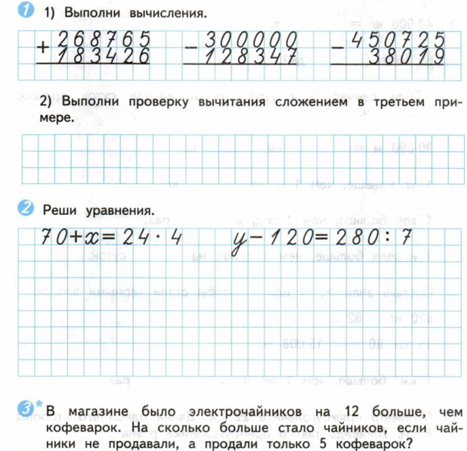
24.01.18 | Умножение и деление на однозначное число | 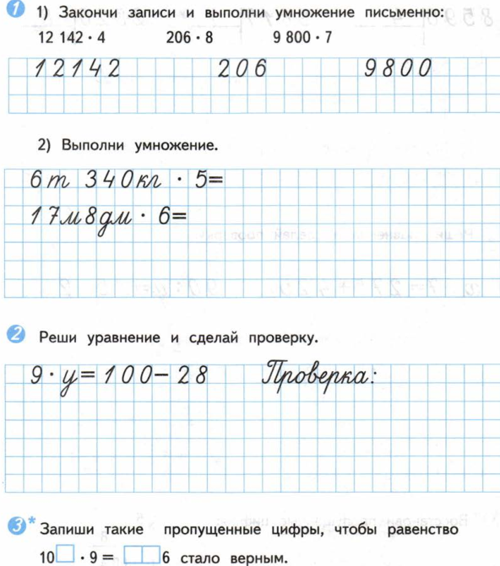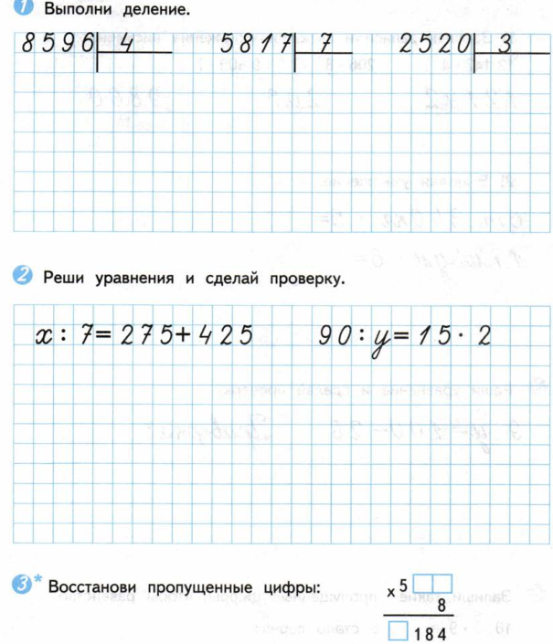
27.01.18 | Скорость, время, расстояние | 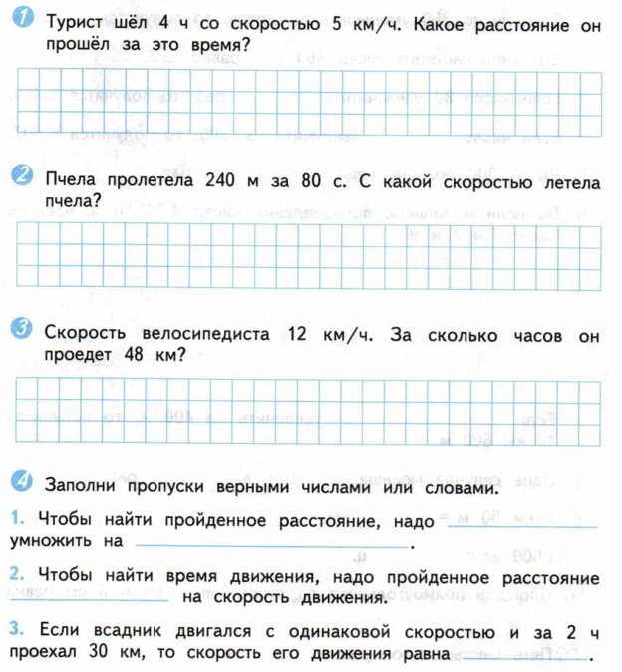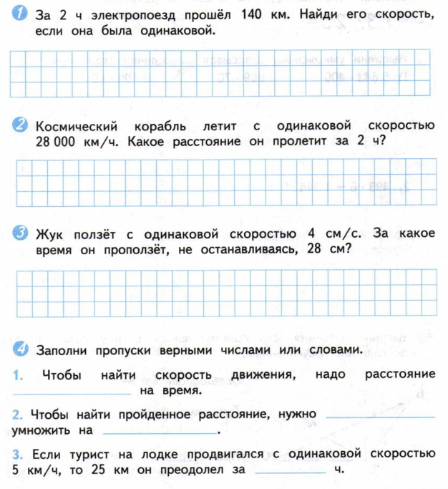
06.02.18 | Деление на числа, оканчивающиеся нулем | 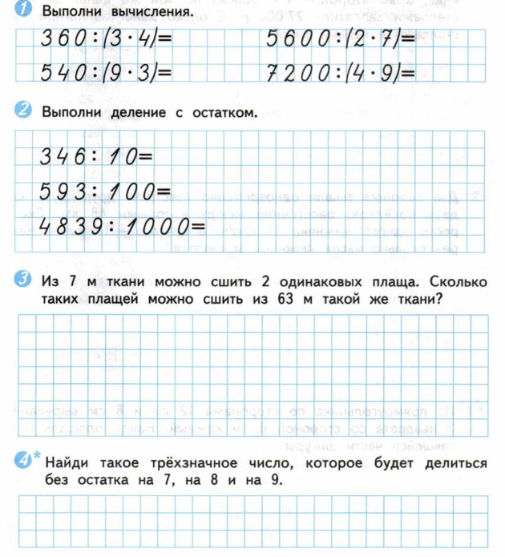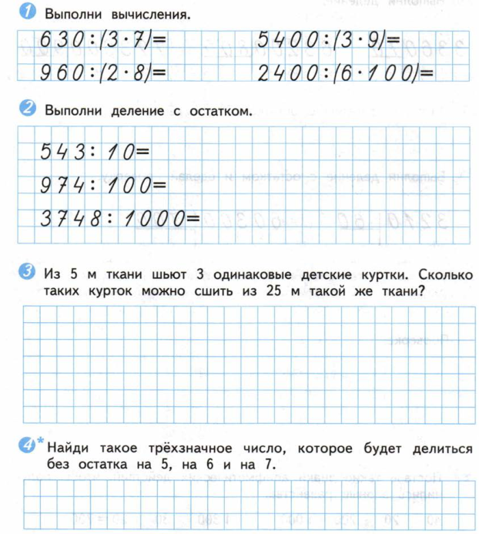
26.04.18 | Умножение и деление на двузначное число | 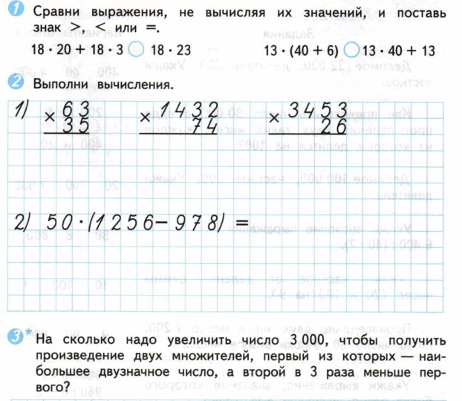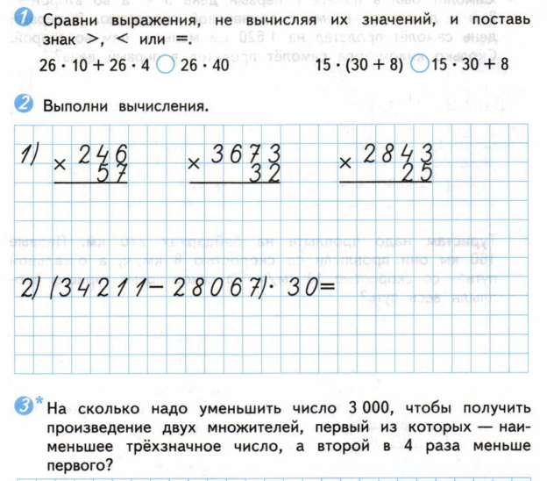

Контрольные работы

Контрольная работа №1

Вариант I  1. Запишите следующие числа:  - Девятьсот тридцать.  - Девять тысяч сто.  - Девятнадцать тысяч триста четыре.  - Сто двадцать три тысяча девятьсот девяносто девять  2. Запишите следующие числа, числа которые стоят до них и после них:  - Девять тысяч девятьсот девяносто девять.  - Пять тысяч.  - Тринадцать тысяч пятьсот три.  3. Выполните вычисления на сложение и вычитание в столбик:  4. Решите примеры:  5. Решите задачу:  У портного было 150 метров ткани. Он сшил 8 детских костюмов и 6 взрослых костюмов. На детский костюм уходит 5 метров ткани, а на взрослый костюм уходит 13 метров. Сколько ткани осталось у портного? | Вариант II  1. Запишите следующие числа:  - Восемьсот сорок пять.  - Сто тысяч девяносто три.  - пятнадцать тысяч четыреста пять.  - Триста сорок пять тысяч девятьсот девяносто девять  2. Запишите следующие числа, числа которые стоят до них и после них:  - Восемь тысяч девятьсот девяносто девять.  - Семь тысяч.  - Девяносто три тысячи пятьсот девяносто девять.  3. Выполните вычисления на сложение и вычитание в столбик:  4. Решите примеры:  5. Решите задачу:  На склад привезли 645 кг муки. В первый день отгрузили 5 мешков по 20 кг. А во второй день отгрузили 12 мешков по 25 кг. Сколько муки осталось на складе?
  364 + 685 = | 102 + 586 = | 594 + 239 =
  495 - 299 = | 938 - 495 = | 596 - 343 =
  6 * 7 = | 8 * 9 = | 1 * 7 = | 0 * 5 =
  49 : 7 = | 9 : 1 = | 45 : 5 = | 18 : 3 =
  673 + 304 = | 145 + 723 = | 392 + 488 =
  495 - 107 = | 938 - 492 = | 896 - 402 =
  2 * 7 = | 8 * 8 = | 5 * 7 = | 1 * 5 =
  42 : 6 = | 9 : 3 = | 45 : 7 = | 18 : 9 =

Контрольная работа №2

Вариант I  1. Решите задачу:  С одного участка рабочие собрали 8 мешков картошки по 35 кг в каждом? Со второго собрали на 123 кг больше. Сколько всего кг картошки собрали рабочие с обоих участков?  2. Решите примеры:  3. Сравните:  4. Задан прямоугольник со сторонами 3 см и 7 см. Найдите его периметр и площадь. Нарисуйте квадрат с таким же периметром и найдите его площадь.  5. Решите примеры:  6. Запишите величины в порядке возрастания:  2 км , 600 дм , 349 мм , 1 м , 59 см , 15 дм 3 см | Вариант II  1. Решите задачу:  У Васи есть 8 наборов открыток по 7 штук в каждом. У Коли же на 18 открыток меньше. Сколько всего открыток у обоих ребят?  2. Решите примеры:  3. Сравните:  4. Задан прямоугольник со сторонами 5 см и 9 см. Найдите его периметр и площадь. Нарисуйте квадрат с таким же периметром и найдите его площадь.  5. Решите примеры:  6. Запишите величины в порядке возрастания:  12 мм , 2300 дм , 356 мм , 1 м 4 см, 58 см , 1 дм 9 см
  852 - 204 * 3 + 187 = | 350 : ( 5 - 3 ) + 202 - 98 =
  720 : 8 + 627 - 567 = | 65 * ( 84 - 76 ) + 302 =
  34 м 40 см ... 3441 см | 5 га ... 5 000 м2
  58 км ... 5800 м | 68 м 6 дм 4 мм ... 6
  356000 : 100 = | 928 * 1000 =
  65 * 1000 = | 7200 : 100 =
  448 - 146 * 3 + 209 = | 320 : ( 6 - 4 ) + 429 - 298 =
  700 : 7 + 627 - 458 = | 72 * ( 92 - 88 ) - 145 =
  2 м 43 см ... 240 см | 5 га 12 м2 ... 512 м2
  58 км 2 м... 5820 м | 68 м 4 мм ... 6804 мм
  38200 : 100 = | 567 * 100 =
  514 * 1000 = | 58000 : 1000 =

Контрольная работа №3

1 вариант | 2 вариант
№1 – сравни  2500 мм. …. 25 см 6 т 800 кг …. 68 ц  3 км 205 м … 3250 м 2515 кг ….2 т 5 ц  4 мин 42 сек …. 42 сек 2 сут 20 ч …. 120 ч  №2 - составь равенства  240 мин = ч 50 ц = т  3 сут 2 ч = ч 300 кг = т  96 ч = сут 52 кг = г  Задача №3  Саша пришёл в библиотеку в 10 ч 30 мин. В библиотеке он был 1 ч 40 мин. В какое время Саша вышел из библиотеки?  Задача №4  В коробке было 54 тарелки. Три шестых тарелок разбилось. Сколько тарелок разбилось?  №5  137 х 4 + (328 – 156) : 2 | №1 – сравни  32 см …. 3200 мм 6 т 8 кг …. 6080 кг  6 км 308 м … 6380 м 2400 кг ….240 ц  5 ч 5 мин …. 56 мин 100 ч …. 2 сут 30 ч  №2 - составь равенства  360 мин = ч 60 ц = т  4 сут 4 ч = ч 45 кг = г  72 ч = сут 900 кг = т  Задача №3  Лена пришла в магазин в 9 ч 40 мин. В магазине она была 1 ч 30 мин. В какое время Лена вышла из магазина?  Задача №4  На праздник надули 56 шаров. Четыре восьмых тшаров лопнули. Сколько лопнуло шаров?  №5  158 х 6 – (468 + 354) : 3

Контрольная работа №4
1 вариант  Задача №1  В магазине зимой продали 3486 кукол, а весной – на 697 кукол меньше. Из всех кукол 4486 были одеты в платья, а остальные – в брюки. Сколько кукол были одеты в брюки?  №2 - реши и сделай проверку  600000 – 24863  143807 + 57296  523691- 185479  №3 – выполни действия с величинами (столбик)  32 км 560 м + 19 км 540 м  16 т 230 кг - 9 т 750 кг  2 ч 20 мин – 45 мин  №4 - реши уравнение  400 – х = 275 + 25 | 2 вариант  Задача №1  На заводе в декабре изготовили 7163 л сока, а в январе – на 678 литров меньше. Из всего сока 9789 л разлили в пакеты, а остальной сок – в бутылки. Сколько литров сока разлили в бутылки?  №2 - реши и сделай проверку  700000 – 24618  234608 + 96395  312839 - 179542  №3 – выполни действия с величинами (столбик)  28 км 640 м – 9 км 890 м  18 т 360 кг + 16 т 740 кг  4 ч 40 мин – 55 мин  №4 - реши уравнение  х - 60 = 640 - 200
Контрольная работа №5
1 вариант  Задача №1  На рынок привезли 4000 кг фруктов - груши, яблоки и сливы. Груш было 2400 кг, яблок – в 6 раза меньше. Остальные – сливы. Сколько слив привезли на рынок?  №2 - найди значение выражений  (18370 + 23679) : 7  (800035 – 784942) х 6  74 – 98 : (60 - 53) + 600 - устно  №3 – сравни  6 т 20 кг …. 62000 кг  5 км 4 м … 5 км 40 дм  245 ч …. 4 сут 5 ч  №4 - реши уравнение  84 : Х = 6 х 7  Задача -№5  Найди площадь прямоугольника, если его ширина – 4 см, а длина в 2 раза больше. Начерти его. Проведи диагонали. | 2 вариант
Задача №1
В концертном зале 3000 мест. В партере 1200 мест. В амфитеатре в 3 раза меньше, чем в партере. Остальные места – на балконе. Сколько мест на балконе?
№2 - найди значение выражений
(10283 + 16789) : 9
(200496 – 134597) х 7
96 - (49 + 47) : 6 + 800 - устно
№3 – сравни
6 т 20 кг …. 6 т 2 ц
20 км 300 м … 23000 м
3 сут 10 ч …. 190 ч
№4 - реши уравнение
27 х Х = 87 - 6 Задача -№5
Найди площадь прямоугольника, если его длина – 9 см, а ширина на 5 см меньше. Начерти его. Проведи диагонали.
Контрольная работа №6

Вариант I  1. Решите примеры на умножение:  2. Решите примеры на деление:  3. Решите уравнения:  4. Решите задачу:  Миша прыгнул на 4 м 5 см. А Коля прыгнул на 25 см дальше. На сколько прыгнул Коля? | Вариант II  1. Решите примеры на умножение:  2. Решите примеры на деление:  3. Решите уравнения:  4. Решите задачу:  Оля спала 3 часа 45 минут. Валя спала на 35 минут дольше. Сколько спала Оля?
  2455 * 2 = | 5676 * 3 = | 698 * 3 = | 2174 * 5 =
  1926 : 6 = | 2739 : 3 = | 5628 : 2 = | 5560 : 5 =
  5112 = Y : 6 | 1739 = X * 3
  5289 * 2 = | 9354 * 4 = | 528 * 6 = | 8734 * 5 =
  5370 : 6 = | 2568 : 3 = | 2232 : 4 = | 1290 : 5 =
  6118 = Y : 7 | 2943 = X * 4

Контрольная работа №7
Вариант I  1. Решите примеры:  2. Решите уравнения:  3. Решите задачу:  В четверг в мастерской сделали 16 скамеек, а в пятницу сделали на 5 скамеек больше. Всего на все скамейки затратили 111 метров досок. Сколько метров досок израсходовали во второй день?  5. Решите задачу:  Посмотрите внимательно на рисунок и выпишите:  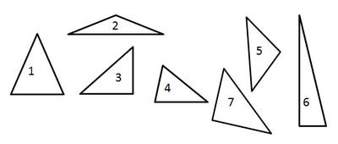  1. Номера прямоугольных треугольников:  2. Номера тупоугольных треугольников:  3. Номера остроугольных треугольников:  6. Вычисли периметры и площадь фигур и общую площадь фигуры  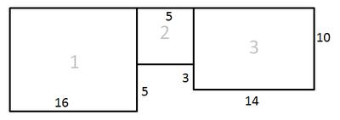 | Вариант II  1. Решите примеры:  2. Решите уравнения:  3. Решите задачу:  Мастер сделал 34 детали, а его ученик на 12 деталей меньше. Всего у них ушло 168 кг материала на все детали. Сколько материала израсходовал ученик?  5. Решите задачу:  Посмотрите внимательно на рисунок и выпишите:  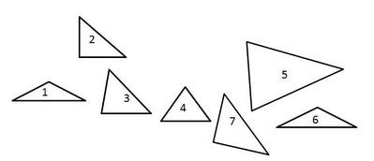  1. Номера прямоугольных треугольников:  2. Номера тупоугольных треугольников:  3. Номера остроугольных треугольников:  6. Вычисли периметры и площади фигур и общую площадь фигуры  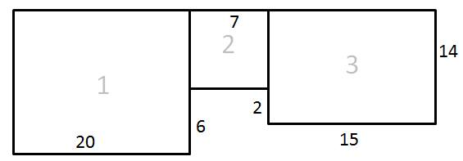
  1 475 - 485 * 3 + 2 655 : 9 = | 3 648 : ( 5 - 3 ) + 356 * 4 =
  1620 : 4 - 3 485 + 5 * 839 = | 6 * ( 202 - 76 ) + 5523 : 7 =
  X - 2 345 = 5 * 345 | 4005 : 5 = Y + 852
  3 685 - 286 * 3 + 7 101 : 9 = | 1 548 : ( 9 - 3 ) + 983 * 4 =
  4 812 : 4 - 3 228 + 5 * 1 269 = | 7 * ( 459 - 276 ) + 3199 : 7=
  X + 1 574 = 6 * 289 | 4 109 : 7 = Y - 852

Контрольные работы №8

Вариант I  1. Решите пример на умножение:  2. Решите пример на деление:  3. Решите задачу:  В школу привезли 4200 тетрадей. Все тетради были упакованы в пачки по 60 штук. В первый день раздали 20 упаковок. Сколько тетрадей осталось?  4. Решите задачу:  От двух пристаней навстречу друг другу поплыли 2 теплохода. Расстояние между пристанями равно 180 км. Встретились они через 6 часов. С какой скоростью шел второй теплоход, если скорость первого была равна 15 км/час?  5. Найдите значение выражений: | Вариант II  1. Решите пример на умножение:  2. Решите пример на деление:  3. Решите задачу:  В городскую должный передать 12 520 книг. Все книги упакованы в коробки по 20 книг. В первый день привезли 380 упаковок. Сколько книг осталось привезти?  4. Решите задачу:  Из двух деревень на встречу друг другу вышли два пешехода. Расстояние между деревнями равно 48 км. Они встретились через 4 часа. С какой скоростью шел первый пешеход, если скорость второго равна 7 км/час?  5. Найдите значение выражений:
  45 * 50 = | 380 * 24
  473 * 30 = | 32 * 46 =
  450 : 50 = | 360 : 80 =
  483 : 3 = | 138 : 46 =
  ( 15 885 * 6 -2 230 : 5 ) - 345 = | 62 697 - (2 449 * 7 + 4 524 : 3 ) =
  32 * 60 = | 145 * 24
  276 * 70 = | 64 * 53 =
  850 : 50 = | 640 : 80 =
  693 : 3 = | 230 : 46 =
  ( 1 845 * 6 - 239 : 3 ) - 345 = | 45 697 - (3 451 * 6 + 3 202 : 2 ) =

Контрольная работа №9
Вариант I  1. Решите примеры:  2. Сравни величины:  3. Решите задачу:  В магазин привезли яблоки и разложили по 21 коробке. В каждую коробку поместилось по 12 кг. Сколько понадобилось бы коробок, если бы их помещали в коробки по 18 кг?  4. Восстановите пропущенные цифры:  5. Решите примеры: | Вариант II  1. Решите примеры:  2. Сравни величины:  3. Решите задачу:  В ряде 22 стула, всего в зале 16 рядов. Сколько рядов займут такое же количество стульев, если в ряд помещать 11 стульев?  4. Восстановите пропущенные цифры:  5. Решите примеры:
  13087 : 23 = | 4005 : 89 =
  560 дм ... 65 м | 3 т 602 кг ... 3 т 206 кг
  ***** | *****
  * 3 | : 6
  ------- | -------
  9 778 | 2 854
  143 * 231 = | 302 * 563 =
  10032 : 22 = | 2376 : 27 =
  56 м ... 650 дм | 13 т 602 кг ... 13206 кг
  ***** | *****
  * 7 | : 8
  ------- | -------
  7 628 | 5 456
  341 * 834 = | 563 * 123 =

Контрольная работа №10
Вариант I  1. Решите пример:  2. Найди значения выражений:  320 : 80 * 810 : 90 =  ( 12 394 + 45 394 ) : 2 - 23 * 46 =  3. Решите задачу:  Из города одновременно в противоположные направления выехали автомобиль и велосипедист. Скорость автомобиля 70 км/час, а велосипедиста 23 км/час. Какое расстояние будет между ними через 2 часа? | Вариант II  1. Решите пример:  2. Найди значения выражений:  560 : 70 + 320 : 80 =  ( 12 299 - 2 395 ) : 2 - 29 * 88 =  3. Решите задачу:  Из двух городов навстречу друг другу одновременно выехали автомобиль и автобус. Скорость автомобиля 70 км/час, а автобуса 65 км/час. Какое расстояние между городами, если они встретились через два часа?
  2 485 + 5 059 = | 32 495 + 948 = | 32 945 - 5 473 = | 3 595 - 294 =
  286 * 26 = | 625 * 125 = | 10 396 : 23 = | 335 808 : 636 =
  2 449 + 9 512 = | 28 561 + 988 = | 12 945 - 4 677 = | 3 461 - 998 =
  179 * 68 = | 879 * 351 = | 203 210 : 365 = | 37 422 : 54 =

Контрольная работа № 11
1 вариант  Задача №1 (краткая запись в таблице)  Первый художник раскрасит 108 матрёшек за 6 дней, а второй – за 12. За сколько дней они выполнят заказ, если будут работать вместе?  №2 - реши примеры  730 ∙ 240 22 848 : 34  403 ∙592 18 447 : 473  №3 - вычисли по действиям  (7294 – 4694) : 100 + 304 ∙ 62 =  №4 - составь равенства  7ч 21мин =…мин  6т 97кг =…кг  7м 7см = ……см  513ц = …т …ц  Задача №5  а)Найди периметр треугольника, стороны которого равны 8см, 5см, 7см.  б) Начерти прямоугольник, у которого периметр равен периметру данного треугольника. Обозначь длины сторон. Найди его площадь | 2 вариант  Задача №1 (краткая запись в таблице)  Первый мастер изготовит 96 кукол за 12 дней, а второй – за 4. За сколько дней они выполнят заказ, если будут работать вместе?  №2 - реши примеры  350 ∙ 270 17 052 : 28  902 ∙497 14 274 : 549  №3 - вычисли по действиям  (4837 – 3937) : 100 + 605 ∙ 39 =  №4 - Составь равенства  2ч17мин = …мин  9т 67кг = …кг  5дм 5см = ……см  153ц =…т…ц  Задача №5  а) Найди периметр треугольника, стороны которого равны 9см, 7см, 4см.  б) Начерти прямоугольник, у которого периметр равен периметру данного треугольника. Обозначь длины сторон. Найди его площадь

Контрольная работа №12

1 вариант | 2 вариант
Задача №1  В магазин привезли 512 учебников математики по 32 учебника в пачке и 864 учебника по русскому языку по 48 учебников в пачке. Сколько всего пачек учебников привезли?  №2 - найди значение выражений  (59523 + 369 х 8) : 7  46372 – 16298: 29 х 63  №3  7 т 820 кг = …. кг 4 ч 15 мин = …. мин  860 дм = … м 6 дм = … см  №4 - реши уравнение  у – 800 = 500  №5  Найди периметр и площадь прямоугольника со сторонами 8 дм и 6 дм. | Задача №1  В магазин привезли 840 конфет с орехами по 24 конфеты в коробке и 936 конфет с вареньем по 18 конфет в коробке. Сколько всего коробок с конфетами?  №2 - найди значение выражений  (34622 + 847 х 6) : 8  23074 – 223200: 48 х 39  №3  3 т 970 кг = …. кг 3 ч 25 мин = …. мин  540 дм = … м 9 дм = … см  №4 - реши уравнение  1200 - у = 700  №5  Найди периметр и площадь прямоугольника со сторонами 7 дм и 5 дм.
Тесты
Дата | Тема | Страницы учебника
12.11.15 | Проверим себя и оценим свои достижения | 1 часть с. 59 - 59
3.12.15 | Проверим себя и оценим свои достижения | 1 часть с. 74 - 75
18.01.16 | Проверим себя и оценим свои достижения | 1 часть с. 96 - 97
2.03.16 | Проверим себя и оценим свои достижения | 2 часть с. 38 – 39

Проекты
Дата | Тема | Страницы учебника
7.10.15 | Числа вокруг нас. Математический справочник «Наш город» | 1 часть с. 32 - 33
1.03.16 | Математика вокруг нас. Составляем сборник математических задач и заданий | 2 часть с. 40 - 41
Математические диктанты
Работа №1
- 25 увеличить в 100 раз.
- Чему равно второе слагаемое, если первое слагаемое- 60, а сумма- 310?
- Найди частное 360 и 4.
- 500 без 59.
- На сколько надо увеличить 170, чтобы получить 25?
- Сколько центнеров в 8 т?
- Сколько дней в 3 неделях?
- Найди произведение 7 и 400.
- 2000 г Сколько это кг?
- Отцу 36 лет, сын в 4 раза моложе отца. Сколько лет сыну?

Работа №2
- Запиши число, в котором 32 десятка.
- Какое число стоит между числами 1398 и 1400?
- Найди произведение чисел 261 и 100.
- На сколько 1 тонна больше, чем 200 кг?
- Первый множитель 90, второй множитель7,чему равно произведение?
- Запиши число 39005.
- Увеличь в 3 раза число 800.
- Чему равна разность чисел 634 и 30?
- 3 дм, сколько это см?
- Дочери 6 лет, а мать старше её на 22 года. Сколько лет матери?

Работа №3
- Какое число надо разделить на 8, чтобы получилось 3?
- Уменьшаемое 700, вычитаемое 250. Чему равна разность?
- Найди произведение чисел 17 и 4.
- Уменьши 240 в 4 раза.
- Вычисли сумму 6 сотен и 3 десятков.
- 3 минуты, сколько это секунд?
- Из какого числа надо вычесть 360, чтобы получить 40?
- Число 470 увеличь на 1000.
- Во сколько раз 800 больше 100?
- В роще 2300 деревьев. Из них 800 берёз, остальные ели. Сколько елей в роще?

Работа №4
- Увеличь 270 в 1000 раз.
- Запиши числа: 100030, 67007300.
- 540 минут. Сколько это часов?
- Чему равно частное чисел 72 и 9?
- Во сколько раз 36 больше, чем 3?
- Найди разность чисел 500 и 70.
- Найди произведение чисел 370 и 2.
- Найди ¼ от числа 48.
- На сколько 30 меньше 170?
- Дима расклеил 36 марок в альбом по 6 марок на каждой странице. Сколько страниц занято марками?

Работа №5
- Запиши число, которое на 1 больше, чем 39899.
- Сколько цифр потребуется для записи числа 100305?
- Увеличь число 360 в 100 раз.
- Найди сумму чисел 7699 и 5000.
- 3000кг, сколько это центнеров?
- 75000 увеличь на 25000.
- Какое число больше 400 на 2?
- Во сколько раз 810 больше 90?
- Во сколько раз 80 меньше 320?
- Длина классной комнаты 6м, а ширина 4м. Найди площадь классной комнаты.

Работа №6
- Какое число на 37 меньше, чем 234?
- Число 754 увеличь в 1000 раз.
- Запиши «соседей» числа 10000.
- Сумму чисел 130 и 120 умножь на 2.
- Сколько метров в 7км?
- Найди произведение чисел321 и 3.
- Первый множитель 70, второй множитель 30. Чему равно произведение?
- Уменьшаемое 100000, разность 52000. Найди вычитаемое.
- 720 уменьши в 9 раз.
- Сколько яиц в ящике, если яйца лежат в 10 рядов по 90 штук в каждом ряду?

Работа №7 («да» или «нет»)
- Произведение чисел 6 и 9 равно 15.
- 32 уменьшить в 8 раз получится 4.
- 8 больше 48 в 8 раз.
- Частное чисел 35 и 5 равно 30.
- 6 увеличить в 7 раз – получится 42.
- 63 уменьшить на 9 – получится 7.
- 72 разделить на 8 – получится 9.
- 56 больше 7 на 49.
- 6 увеличить на 6 – получится 36.
- Сумма чисел 3 и 9 равна 27

Работа № 8
- Чему равно делимое, если делитель равен 50, а частное 20?
- Сколько надо вычесть из 72000, чтобы получить 71100?
- Из 86000 вычесть 4 единицы.
- На сколько надо умножить 300, чтобы получить 9000?
- 7200 кг, сколько это центнеров?
- К какому числу надо прибавить 1, чтобы получить 30000?
- Удвойте число 610.
- Чему равна 1/3 часть числа 900?
- Увеличьте 2400 в 100 раз.
- Сколько недель в 35 днях?

Работа № 9
- Сумма трёх слагаемых равна 576. Первое слагаемое 500, второе 70. Найди третье слагаемое.
- Какое число больше 689 на 2?
- Во сколько раз 24 больше 4?
- Из 9 сотен вычти 9 десятков.
- На сколько надо умножить 28, чтобы получить 84?
- Уменьши в 3 раза число 240.
- К какому числу надо прибавить 200, чтобы получить 720?
- какое число меньше 400 в 2 раза?
- Произведение двух множителей равно 480. Первый множитель 80. Чему равен второй множитель?
- На какое одно и то же число делятся без остатка числа 12, 36, 18, 72?

Работа №10
- Вычисли сумму 6 сотен и 3 десятков.
- Дополни до 1000 число 901.
- На сколько надо увеличить 35, чтобы получить произведение 4 и 9?
- Во сколько раз 4800 больше 600?
- Увеличь в 1000 раз число 504.
- 100000 уменьши на 2 единицы.
- Сумму чисел 130 и 120 умножьте на их разность.
- 4 ц 08 кг. Сколько это кг?
- Сколько кг в 6 ц?
- Детская площадка имеет длину 60 м ,ширину 40 м. Какой длины потребуется забор для этой площадки?

Работа №11
- Число 38600 уменьши в 100 раз.
- Запишите число, которое предшествует числу 3000.
- Произведение чисел 30 и 50 уменьшить на второе число.
- Найдите одну десятую числа 34000.
- Сумма двух чисел 165. Одно слагаемое 92.Найди другое слагаемое.
- 720 уменьши в 6 раз.
- Найди частное 240 и 6.
- Найди разность 1 ч и 29 минут.
- Найди частное 85 и 17.
- Задуманное число разделили на 12 и получили 20.Какое число задумали?

Нормы оценок по математике

Работа, состоящая из примеров | Работа, состоящая из задач | Комбинированная работа | Контрольный устный счет
«5» - без ошибок | «5» - без ошибок | «5» - без ошибок | «5» - без ошибок
«4» -1 грубая и 1 – 2 негрубые ошибки | «4» - 1 – 2 негрубые ошибки | «4» -1 грубая и 1 – 2 негрубые ошибки, при этом грубых ошибок не должно быть в задаче | «4» - 1 – 2 негрубые ошибки
«3»- 2 – 3 грубые и 1 – 2 негрубые ошибки или 3 и более негрубые ошибки | «3»- 1 грубая и 3 - 4 негрубые ошибки | «3»- 2 – 3 грубые и 3 - 4 негрубые ошибки, при этом ход решения задачи должен быть верным | «3»- 3 - 4 ошибки
«2» - 4 и более грубые ошибки | «2» - 2 и более грубые ошибки | «2» - 4 грубые ошибки | «2» - 4 более грубые ошибки

Грубые ошибки: вычислительные ошибки в примерах и задачах; порядок действий, неправильное решение задачи; не доведение до конца решения задачи, примера; невыполненное задание.
Негрубые ошибки: нерациональные приёмы вычисления; неправильная постановка вопроса к действию при решении задачи; неверно оформленный ответ задачи; неправильное списывание данных; не доведение до конца преобразований.
За грамматические ошибки, допущенные в работе по математике, оценка не снижается.
За небрежно оформленную работу, несоблюдение правил и каллиграфии оценка снижается на один балл.

При тестировании все верные ответы берутся за 100 %, отметка выставляется в соответствии с таблицей:

Процент выполнения задания | Отметка
91 – 100 % | отлично
76 – 90 % | хорошо
51 – 75 % | удовлетворительно
Менее 50 % | неудовлетворительно

